Lesweek 3 (Periode 6)

Examenklas

*Briefsjabloon maken en toepassen*

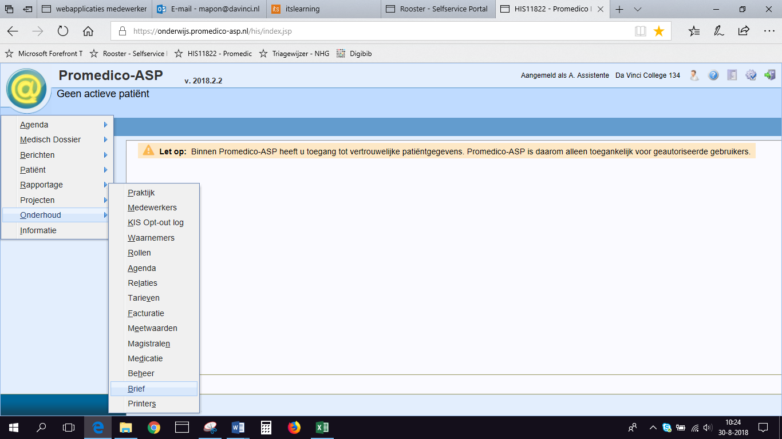

* Ga naar Onderhoud- Brief
* Links onderin ‘Nieuw briefsjabloon’
* Geef het sjabloon een bijpassende naam
* Promedico doet een voorstel met verschillende *sleutels* (**$P**) op plekken in je brief. Deze sleutels kun je naar eigen inzicht en behoefte wijzigen/aanvullen. Een *sleutel* wordt dan standaard geplaatst als je dit sjabloon gebruikt vanuit een deelcontact.
* Je kunt de brief opmaken d.m.v. lettertypes, kleuren, maar ook afbeeldingen. Denk daarbij aan een logo van de praktijk.
* Je kunt onder het kopje ‘bijlagen’ kiezen of je er delen vanuit het medisch dossier bij wilt voegen.

**Opdracht:**

Maak een briefsjabloon voor een ‘oproep griepvaccinatie’ (zonder bijlagen)

**Opdracht:**

Maak een uitnodigingsbrief d.m.v. jouw gemaakte sjabloon, via een deelcontact bij Mevr Z. Barinci, geb 11-08-67. Indicatie: Diabetes Mellitus II.

Zij wordt maandag 9 december tussen 16.15-17.00 u op de praktijk verwacht.

**Huiswerk:**

Maak een uitnodigingsbrief d.m.v. jouw gemaakte sjabloon, via een deelcontact bij Mevr. Visser-Pasma, geb 5-8-76. Indicatie COPD.

Zij wordt vrijdag 13 december tussen 14.30-15.15 u op de praktijk verwacht.